**데이터 베이스 과제 5**

002분반 12181716 김효빈

***-인터넷 서점 ER Diagram***

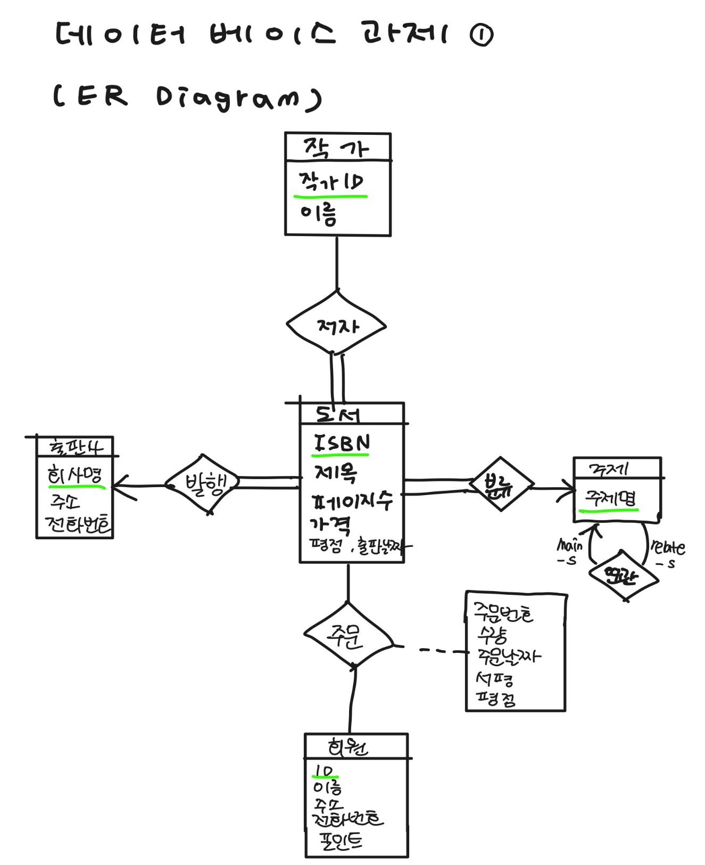

***-인터넷 서점 Database Schema***

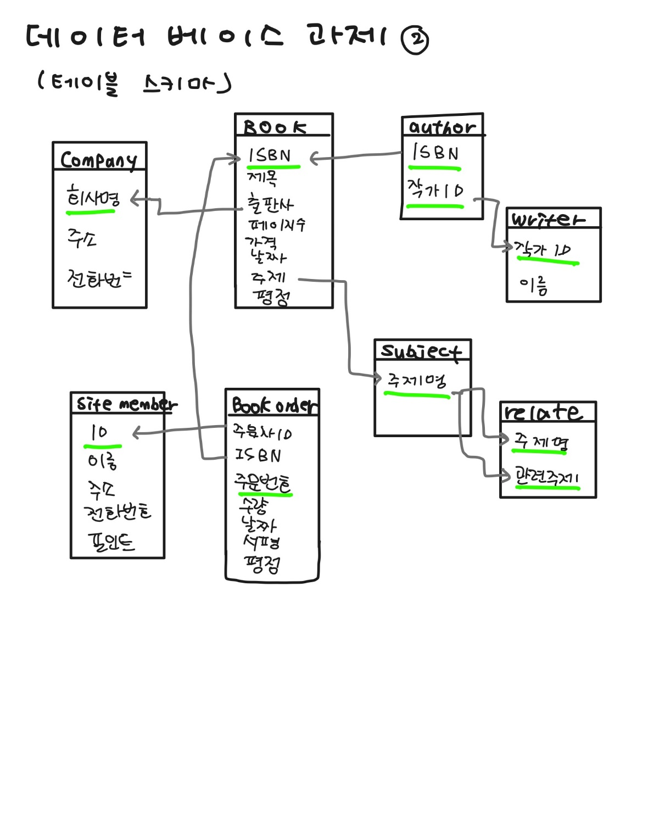

create table sitemember

(ID varchar(45),

name varchar(40),

address varchar(45),

phone varchar(45),

tot_point numeric(4,0) check(tot_point>=0),

primary key (ID)

);

create table book

(ISBN varchar(10),

booktitle varchar(45),

page numeric(4,0) check(page>0),

p_date varchar(20),

name varchar(45) not null,

s_title varchar(45) not null,

tot_c numeric(3,2) check(tot_c>=0 and tot_c<=5),

primary key (ISBN),

foreign key(name) references company

on delete cascade,

foreign key(s_title) references subject

on delete null

);

create table subject

(s_title varchar(45),

primary key (s_title)

);

create table relate

(

s_title varchar(45),

r_title varchar(45),

primary key(s_title,r_title),

foreign key(s_title) references subject,

foreign key(r_title) references subject

)

create table author

(

ISBN varchar(10),

a_ID varchar(10),

primary key(ISBN,a_ID),

foreign key(ISBN) references book

on delete cascade,

foreign key(a_ID) references writer

on delete cascade

);

create table writer

(

ID varchar(10),

name varchar(45),

primary key(ID)

);

create table bookorder

(ID varchar(45),

ISBN varchar(10),

ordernum varchar(15),

b_count numeric(3,0) check(b_count>0 and b_count<=100) ,

o_date varchar(20),

review varchar(100),

star numeric(3,2) check(star>=0 and star<=5),

primary key (ordernum),

foreign key(ID) references sitemember

on delete cascade,

foreign key(ISBN) references book

on delete cascade

);

create table company

(name varchar(45),

address varchar(45),

phone varchar(45),

primary key (name)

);

***-서평과 평점을 입력한 후 포인트를 부여하는 트리거 작성***

CREATE OR REPLACE TRIGGER UPPOINT

AFTER UPDATE OF REVIEW OR UPDATE OF STAR ON BOOKORDER

FOR EACH ROW

WHEN (old.review IS NULL or old.star IS NULL

AND new.review is not null and new.star is not null)

BEGIN

update sitemember set tot_point=tot_point+1 where sitemember.ID=:old.ID;

END;

+ **추가로 평점이 입력 됐을 때, 총 평점 갱신하는 트리거도 넣었습니다.**

CREATE OR REPLACE TRIGGER TOTALCREDITS

AFTER UPDATE OF STAR ON BOOKORDER

FOR EACH ROW

BEGIN

update book set tot_c=(tot_c+:new.star)/2 where book.ISBN =:old.ISBN and tot_c!='0';

update book set tot_c=:new.STAR where book.ISBN =:old.ISBN AND tot_c='0';

END;

***-샘플 데이터 입력***

insert into writer VALUES('11111','이미예');

insert into writer VALUES('22222','양귀자');

insert into writer VALUES('33333','나태주');

insert into writer VALUES('44444','김초엽');

insert into writer VALUES('55555','정세랑');

insert into writer VALUES('66666','리처드 도킨스');

insert into writer VALUES('77777','유발 하라리');

insert into writer VALUES('88888','칼 세이건');

insert into writer VALUES('99999','킴');

insert into writer VALUES('00000','김효빈');

insert into writer VALUES('12345','이경민');

insert into writer VALUES('11222','유지희');

insert into writer VALUES('00001','최지웅');

insert into writer VALUES('00002','김태형')

insert into author VALUES('a1111111','11111');

insert into author VALUES('a2222222','22222');

insert into author VALUES('a3333333','33333');

insert into author VALUES('a4444444','44444');

insert into author VALUES('a5555555','55555');

insert into author VALUES('a6666666','66666');

insert into author VALUES('a7777777','77777');

insert into author VALUES('a8888888','88888');

insert into author VALUES('a9999999','99999');

insert into author VALUES('a0000000','00000');

insert into author VALUES('b1111111','12345');

insert into author VALUES('b2222222','11222');

insert into author VALUES('b2222222','00002');

insert into author VALUES('b3333333','22222');

insert into author VALUES('b4444444','11111');

insert into author VALUES('b4444444','22222');

insert into author VALUES('b5555555','00000');

insert into author VALUES('b5555555','12345');

insert into author VALUES('b5555555','11222');

insert into author VALUES('b6666666','00000');

insert into author VALUES('b6666666','11222');

insert into author VALUES('b6666666','11111');

insert into author VALUES('b7777777','00001');

insert into author VALUES('b7777777','00000');

insert into author VALUES('b7777777','12345');

insert into author VALUES('b8888888','00001');

insert into author VALUES('b8888888','00000');

insert into author VALUES('b9999999','00002');

insert into author VALUES('b9999999','33333');

insert into author VALUES('b0000000','77777');

insert into author VALUES('b0000000','66666');

insert into company VALUES('팩토리나인','서울시 강남구','333-3333');

insert into company VALUES('쓰다','서울시 강서구','113-3333');

insert into company VALUES('지혜','서울시 서초구','223-3333');

insert into company VALUES('허블','제주도시 성산','443-3333');

insert into company VALUES('문학동네','서울시 종로구','553-3333');

insert into company VALUES('을유문화사','서울시 강남구','663-3333');

insert into company VALUES('김영사','서울시 중구','773-3333');

insert into company VALUES('사이언스북스','서울시 강남구','883-3333');

insert into company VALUES('해커스어학연구소','서울시 강남구','993-3333');

insert into book VALUES('a1111111','달러구트 꿈 백화점','300','20180911','팩토리나인','문학','0');

insert into book VALUES('a2222222','모순','330','20120411','쓰다','소설','0');

insert into book VALUES('a3333333','꽃을 보듯 너를 본다','220','20130311','지혜','시','0');

insert into book VALUES('a4444444','우리가 빛의 속도로 갈 수 없다면','555','2020-11-11','허블','SF','0');

insert into book VALUES('a5555555','시선으로부터','120','20200611','문학동네','소설','0');

insert into book VALUES('a6666666','이기적 유전자','770','20181011','을유문화사','과학','0');

insert into book VALUES('a7777777','사피엔스','440','20150911','김영사','인문','0');

insert into book VALUES('a8888888','코스모스','990','20100111','사이언스북스','과학','0');

insert into book VALUES('a9999999','서울에대해서','123','20170911','김영사','사회','0');

insert into book VALUES('a0000000','컴공에서 살아남기','888','19980911','팩토리나인','과학','0');

insert into book VALUES('b1111111','안녕하세요','330','20180419','쓰다','문학','0');

insert into book VALUES('b2222222','해리포터','550','20180911','허블','SF','0');

insert into book VALUES('b3333333','나는 소망한다 내게 금지된 것을','320','20110111','쓰다','소설','0');

insert into book VALUES('b4444444','정치이야기','112','20120211','김영사','정치','0');

insert into book VALUES('b5555555','문학모음집','550','20120911','팩토리나인','문학','0');

insert into book VALUES('b6666666','소설모음집','600','20120911','쓰다','소설','0');

insert into book VALUES('b7777777','과학모음집','700','20120911','을유문화사','과학','0');

insert into book VALUES('b8888888','영어말하기','300','20160606','해커스어학연구소','어학','0');

insert into book VALUES('b9999999','컴퓨터배우기','120','20170913','사이언스북스','과학','0');

insert into book VALUES('b0000000','c언어뿌시기','330','20130911','김영사','어학','0');

insert into subject VALUES('소설');

insert into subject VALUES('SF');

insert into subject VALUES('문학');

insert into subject VALUES('시');

insert into subject VALUES('인문');

insert into subject VALUES('정치');

insert into subject VALUES('사회');

insert into subject VALUES('어학');

insert into subject VALUES('과학');

insert into sitemember VALUES('a','김효빈','서울 강서구','123-4567','0');

insert into sitemember VALUES('b','김석란','서울 강남구','123-5555','0');

insert into sitemember VALUES('c','김동규','부산 서구','123-4666','0');

insert into sitemember VALUES('d','박지민','인천 미추홀구','123-4527','0');

insert into sitemember VALUES('e','김남준','경기도 분당','123-1567','0');

insert into sitemember VALUES('f','김태희','서울 압구정구','123-6567','0');

insert into sitemember VALUES('g','유재석','서울 서초구','123-4967','0');

insert into sitemember VALUES('h','안윤빈','서울 양천구','123-4267','0');

insert into sitemember VALUES('i','김광재','서울 강서구','123-4533','0');

insert into sitemember VALUES('j','김도연','서울 용산구','123-4997','0');

insert into bookorder VALUES('a','a1111111','0','1','20210521','','');

insert into bookorder VALUES('a','a2222222','1','1','20210521','','');

insert into bookorder VALUES('a','a8888888','17','1','20210521','','');

insert into bookorder VALUES('a','b1111111','18','1','20210521','','');

insert into bookorder VALUES('a','b0000000','19','1','20210521','','');

insert into bookorder VALUES('b','a7777777','2','1','20210521','','');

insert into bookorder VALUES('c','a6666666','3','1','20210521','','');

insert into bookorder VALUES('c','a5555555','9','1','20210521','','');

insert into bookorder VALUES('c','b2222222','10','1','20210521','','');

insert into bookorder VALUES('d','b4444444','4','1','20210521','','');

insert into bookorder VALUES('d','b9999999','11','1','20210521','','');

insert into bookorder VALUES('e','a5555555','12','1','20210521','','');

insert into bookorder VALUES('e','b5555555','5','1','20210521','','');

insert into bookorder VALUES('f','b1111111','6','1','20210521','','');

insert into bookorder VALUES('f','b0000000','13','1','20210521','','');

insert into bookorder VALUES('f','b7777777','14','1','20210521','','');

insert into bookorder VALUES('f','a2222222','15','1','20210521','','');

insert into bookorder VALUES('g','a3333333','7','1','20210521','','');

insert into bookorder VALUES('h','b3333333','8','1','20210521','','');

insert into bookorder VALUES('h','b6666666','16','1','20210521','','');

insert into bookorder VALUES('i','a1111111','20','1','20210522','','');

insert into BOOKORDER VALUES('i','a4444444','21','2','20210504','','');

insert into BOOKORDER VALUES('i','a0000000','22','2','20210504','','');

insert into BOOKORDER VALUES('j','b8888888','23','1','20210504','','');

insert into relate VALUES('소설','문학');

insert into relate VALUES('소설','SF');

insert into relate VALUES('시','문학');

insert into relate VALUES('문학','소설');

insert into relate VALUES('문학','시');

insert into relate VALUES('문학','인문');

insert into relate VALUES('인문','문학');

insert into relate VALUES('인문','정치');

insert into relate VALUES('정치','사회');

insert into relate VALUES('정치','인문');

insert into relate VALUES('사회','정치');

insert into relate VALUES('사회','어학');

insert into relate VALUES('어학','사회');

insert into relate VALUES('SF','과학');

insert into relate VALUES('SF','소설');

insert into relate VALUES('과학','SF');

***-정규화***

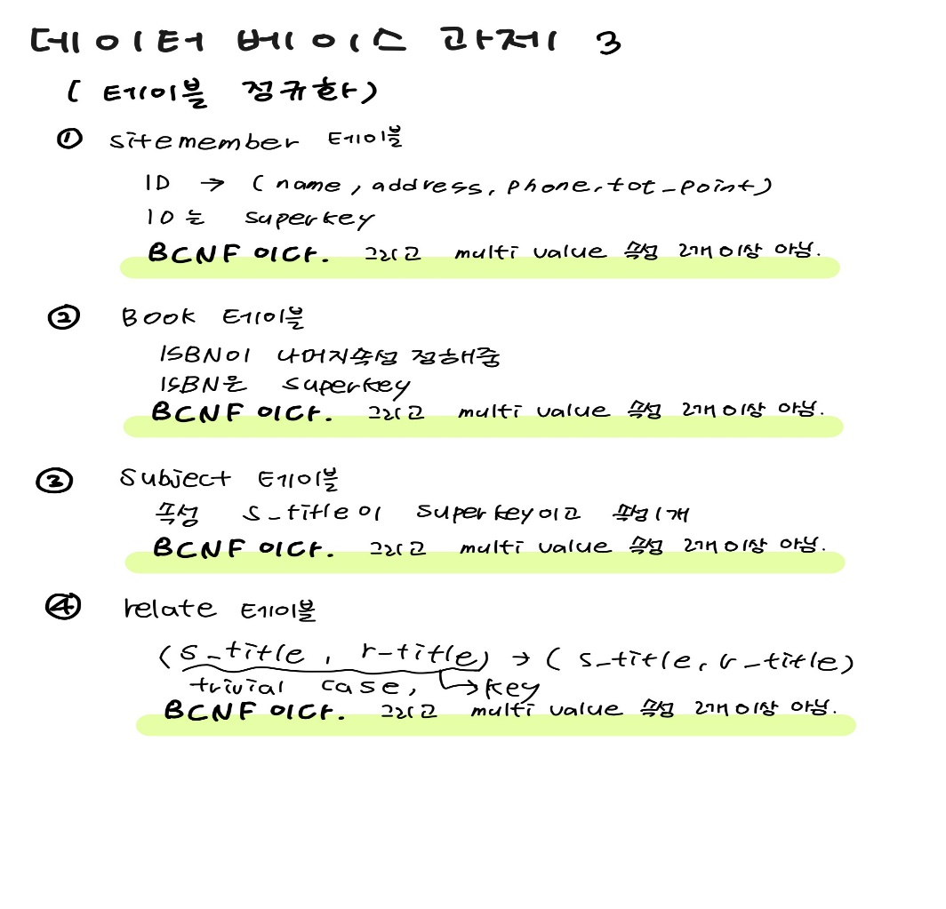

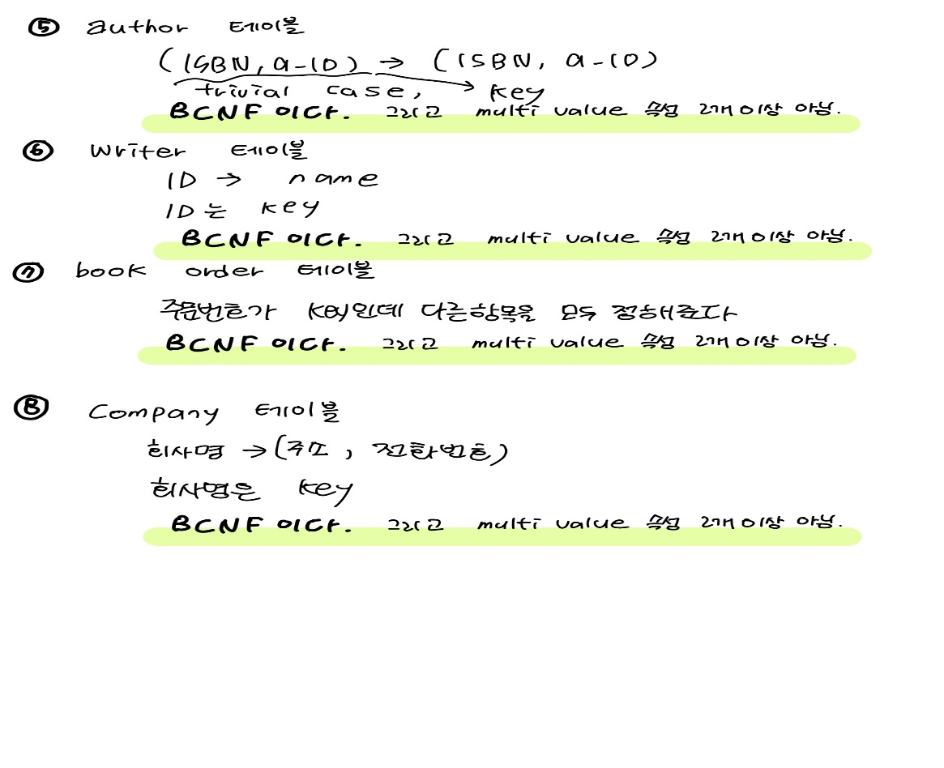

***-질의 결과 출력***

***1. 서적 정보 출력하기***

프로그램 소스

SET SERVEROUTPUT ON

DECLARE

x_ISBN VARCHAR(10);

x_booktitle VARCHAR(45);

x_page numeric(4,0);

x_name varchar(45);

x_p_date varchar(20);

x_s_title varchar(45);

x_tot_c numeric(3,2);

x_a_id varchar(10);

x_w_name VARCHAR(45);

x_review varchar(100);

total number(2):=0;

gpa numeric(4,1);

CURSOR c1 is

SELECT ISBN,booktitle,page,p_date,name,s_title,tot_c

FROM book;

CURSOR c2 is

SELECT a_id

FROM author

WHERE ISBN = x_ISBN;

CURSOR c3 is

SELECT name

FROM writer

WHERE ID= x_a_ID;

CURSOR c4 is

SELECT review

FROM bookorder

WHERE ISBN= x_ISBN;

BEGIN

OPEN c1;

LOOP

FETCH c1 INTO x_ISBN,x_booktitle,x_page,x_p_date,x_name,x_s_title,x_tot_c;

EXIT WHEN c1%NOTFOUND;

dbms_output.put_line ('책 제목: '||x_booktitle);

open c2;

dbms_output.PUT(' 저자 : ');

loop

fetch c2 into x_a_id;

exit when c2%NOTFOUND;

open c3;

LOOP

FETCH c3 INTO x_w_name;

EXIT WHEN c3%NOTFOUND;

dbms_output.PUT(' '||x_w_name);

END LOOP;

CLOSE c3;

end loop;

close c2;

dbms_output.put_line(' ');

dbms_output.put_line(' ISBN: '||x_ISBN||' page: '||x_page||' 출판날짜: '||x_p_date||' 출판사: '||x_name||' 주제: '||x_s_title||' 평점: '||x_tot_c);

open c4;

loop

fetch c4 into x_review;

EXIT WHEN c4%NOTFOUND;

dbms_output.put_line (' -'||x_review);

end loop;

close c4;

END LOOP;

CLOSE c1;

END;

실행화면 캡쳐

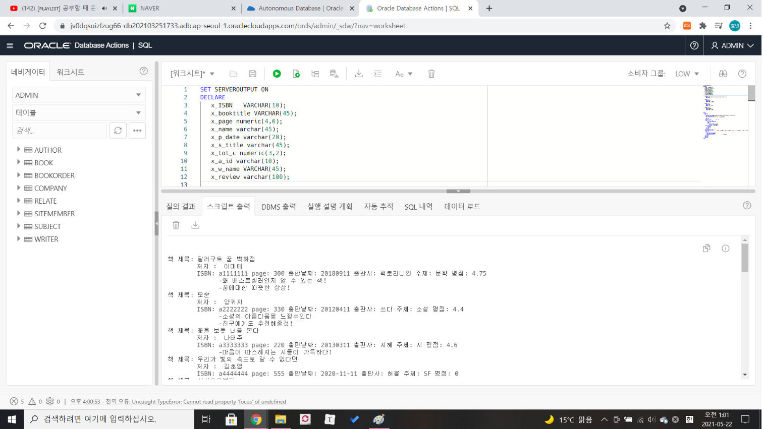

출력 파일

책 제목: 달러구트 꿈 백화점

저자 : 이미예

ISBN: a1111111 page: 300 출판날짜: 20180911 출판사: 팩토리나인 주제: 문학 평점: 4.75

-왜 베스트셀러인지 알 수 있는 책!

-꿈에대한 따뜻한 상상!

책 제목: 모순

저자 : 양귀자

ISBN: a2222222 page: 330 출판날짜: 20120411 출판사: 쓰다 주제: 소설 평점: 4.4

-소설의 아름다움을 느낄수있다

-친구에게도 추천해줄것!

책 제목: 꽃을 보듯 너를 본다

저자 : 나태주

ISBN: a3333333 page: 220 출판날짜: 20130311 출판사: 지혜 주제: 시 평점: 4.6

-마음이 따스해지는 시들이 가득하다!

책 제목: 우리가 빛의 속도로 갈 수 없다면

저자 : 김초엽

ISBN: a4444444 page: 555 출판날짜: 2020-11-11 출판사: 허블 주제: SF 평점: 0

책 제목: 시선으로부터

저자 : 정세랑

ISBN: a5555555 page: 120 출판날짜: 20200611 출판사: 문학동네 주제: 소설 평점: 4.4

-여성서사가 돋보이는 책

-정세랑 작가의 다른 책도 읽어보고 싶다

책 제목: 이기적 유전자

저자 : 리처드 도킨스

ISBN: a6666666 page: 770 출판날짜: 20181011 출판사: 을유문화사 주제: 과학 평점: 2.9

-너무 어려워서 읽다가 포기..

책 제목: 사피엔스

저자 : 유발 하라리

ISBN: a7777777 page: 440 출판날짜: 20150911 출판사: 김영사 주제: 인문 평점: 4.1

-유발 하라리는 천재같다

책 제목: 코스모스

저자 : 칼 세이건

ISBN: a8888888 page: 990 출판날짜: 20100111 출판사: 사이언스북스 주제: 과학 평점: 1.5

-너무두껍고 너무어려워 ㅠ

책 제목: 서울에대해서

저자 : 킴

ISBN: a9999999 page: 123 출판날짜: 20170911 출판사: 김영사 주제: 사회 평점: 0

책 제목: 컴공에서 살아남기

저자 : 김효빈

ISBN: a0000000 page: 888 출판날짜: 19980911 출판사: 팩토리나인 주제: 과학 평점: 0

책 제목: 안녕하세요

저자 : 이경민

ISBN: b1111111 page: 330 출판날짜: 20180419 출판사: 쓰다 주제: 문학 평점: 1.75

-너무 철학적이다 ..

-말하고자하는 것이 애매해서 잘 모르겠다ㅜ

책 제목: 해리포터

저자 : 김태형 유지희

ISBN: b2222222 page: 550 출판날짜: 20180911 출판사: 허블 주제: SF 평점: 5

-봐도봐도 질리지 않는 내용

책 제목: 나는 소망한다 내게 금지된 것을

저자 : 양귀자

ISBN: b3333333 page: 320 출판날짜: 20110111 출판사: 쓰다 주제: 소설 평점: 5

-시간 가는 줄 모르고 읽었어요!

책 제목: 정치이야기

저자 : 이미예 양귀자

ISBN: b4444444 page: 112 출판날짜: 20120211 출판사: 김영사 주제: 정치 평점: 2.4

-현실 반영이 잘 안된 것 같다.

책 제목: 문학모음집

저자 : 김효빈 유지희 이경민

ISBN: b5555555 page: 550 출판날짜: 20120911 출판사: 팩토리나인 주제: 문학 평점: 3.5

-매일 한편씩 보기 좋다

책 제목: 소설모음집

저자 : 김효빈 이미예 유지희

ISBN: b6666666 page: 600 출판날짜: 20120911 출판사: 쓰다 주제: 소설 평점: 4.7

-좋은 소설을 엄선해놓았다

책 제목: 과학모음집

저자 : 김효빈 최지웅 이경민

ISBN: b7777777 page: 700 출판날짜: 20120911 출판사: 을유문화사 주제: 과학 평점: 3.5

-하루에 한 주제씩 쉽게 풀어줘서 좋았어요

책 제목: 영어말하기

저자 : 김효빈 최지웅

ISBN: b8888888 page: 300 출판날짜: 20160606 출판사: 해커스어학연구소 주제: 어학 평점: 0

책 제목: 컴퓨터배우기

저자 : 김태형 나태주

ISBN: b9999999 page: 120 출판날짜: 20170913 출판사: 사이언스북스 주제: 과학 평점: 5

-코딩 입문용 서적으로 최적!

책 제목: c언어뿌시기

저자 : 리처드 도킨스 유발 하라리

ISBN: b0000000 page: 330 출판날짜: 20130911 출판사: 김영사 주제: 어학 평점: 2.75

-복습용으로 보니 쉬웠지만 초심자에겐 어려울것같음

-설명이 너무 난해하다.

PL/SQL procedure successfully completed.

Elapsed: 00:00:00.019

***2. 각 저자에 대해 출판한 서적 명, 공저자가 있을 경우 공저자명, 출판사, 출판 날짜를 출력하고 총 출판 권수를 단독, 2인 공저, 3인 공저 별로 출력***

프로그램 소스

SET SERVEROUTPUT ON

DECLARE

x_ISBN VARCHAR(10);

x_booktitle VARCHAR(45);

x_name varchar(45);

x_p_date varchar(20);

x_a_id varchar(10);

x_w_name VARCHAR(45);

x_all_id VARCHAR(45);

total number(2):=0;

total_t number(2):=0;

total_tt number(2):=0;

countt number(2):=1;

CURSOR c1 is

SELECT ID,name

FROM writer;

CURSOR c2 is

SELECT ISBN

FROM author

WHERE a_id = x_a_id;

CURSOR c3 is

SELECT booktitle,p_date,name

FROM book

WHERE ISBN= x_ISBN;

BEGIN

OPEN c1;

LOOP

FETCH c1 INTO x_a_id,x_w_name;

EXIT WHEN c1%NOTFOUND;

dbms_output.put_line('작가명: '||x_w_name);

open c2;

loop

fetch c2 into x_ISBN;

exit when c2%NOTFOUND;

open c3;

LOOP

fetch c3 into x_booktitle,x_p_date,x_name;

exit when c3%NOTFOUND;

total:=total+1;

dbms_output.put_line(' 책제목: '||x_booktitle||' 출판일: '||x_p_date||' 출판사: '||x_name);

for c_list in (select a_id from author where ISBN=x_ISBN and a_id != x_a_id )

LOOP

countt:=countt+1;

dbms_output.PUT(' 공동 저자id: '||c_list.a_id);

for s_list in (select name from writer where writer.ID=c_list.a_id )

loop

dbms_output.PUT_line(', 공동 저자명: '||s_list.name);

end loop;

end LOOP;

if(countt=2) then

total_t:=total_t+1;

total:=total-1;

countt:=1;

elsif(countt=3) then

total_tt:=total_tt+1;

total:=total-1;

countt:=1;

end if;

end loop;

close c3;

end loop;

close c2;

dbms_output.PUT_line('단독 출판 권수: '|| total || ' 2인공저 권수: '||total_t||' 3인공저 권수: '|| total_tt);

dbms_output.PUT_LINE(' ');

total:=0;

total_t:=0;

total_tt:=0;

END LOOP;

CLOSE c1;

END;

실행화면 캡쳐

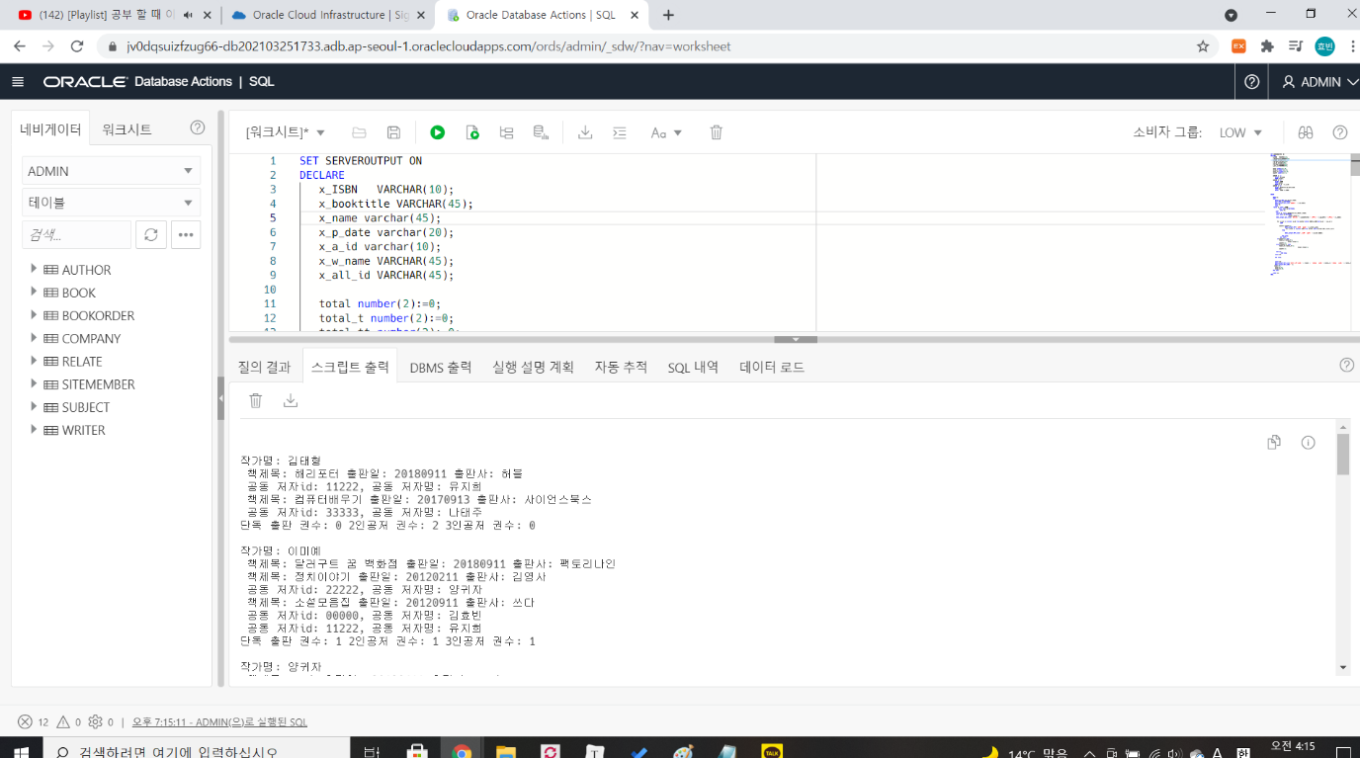

출력 파일

작가명: 김태형

책제목: 해리포터 출판일: 20180911 출판사: 허블

공동 저자id: 11222, 공동 저자명: 유지희

책제목: 컴퓨터배우기 출판일: 20170913 출판사: 사이언스북스

공동 저자id: 33333, 공동 저자명: 나태주

단독 출판 권수: 0 2인공저 권수: 2 3인공저 권수: 0

작가명: 이미예

책제목: 달러구트 꿈 백화점 출판일: 20180911 출판사: 팩토리나인

책제목: 정치이야기 출판일: 20120211 출판사: 김영사

공동 저자id: 22222, 공동 저자명: 양귀자

책제목: 소설모음집 출판일: 20120911 출판사: 쓰다

공동 저자id: 00000, 공동 저자명: 김효빈

공동 저자id: 11222, 공동 저자명: 유지희

단독 출판 권수: 1 2인공저 권수: 1 3인공저 권수: 1

작가명: 양귀자

책제목: 모순 출판일: 20120411 출판사: 쓰다

책제목: 나는 소망한다 내게 금지된 것을 출판일: 20110111 출판사: 쓰다

책제목: 정치이야기 출판일: 20120211 출판사: 김영사

공동 저자id: 11111, 공동 저자명: 이미예

단독 출판 권수: 2 2인공저 권수: 1 3인공저 권수: 0

작가명: 나태주

책제목: 꽃을 보듯 너를 본다 출판일: 20130311 출판사: 지혜

책제목: 컴퓨터배우기 출판일: 20170913 출판사: 사이언스북스

공동 저자id: 00002, 공동 저자명: 김태형

단독 출판 권수: 1 2인공저 권수: 1 3인공저 권수: 0

작가명: 김초엽

책제목: 우리가 빛의 속도로 갈 수 없다면 출판일: 2020-11-11 출판사: 허블

단독 출판 권수: 1 2인공저 권수: 0 3인공저 권수: 0

작가명: 정세랑

책제목: 시선으로부터 출판일: 20200611 출판사: 문학동네

단독 출판 권수: 1 2인공저 권수: 0 3인공저 권수: 0

작가명: 리처드 도킨스

책제목: 이기적 유전자 출판일: 20181011 출판사: 을유문화사

책제목: c언어뿌시기 출판일: 20130911 출판사: 김영사

공동 저자id: 77777, 공동 저자명: 유발 하라리

단독 출판 권수: 1 2인공저 권수: 1 3인공저 권수: 0

작가명: 유발 하라리

책제목: 사피엔스 출판일: 20150911 출판사: 김영사

책제목: c언어뿌시기 출판일: 20130911 출판사: 김영사

공동 저자id: 66666, 공동 저자명: 리처드 도킨스

단독 출판 권수: 1 2인공저 권수: 1 3인공저 권수: 0

작가명: 칼 세이건

책제목: 코스모스 출판일: 20100111 출판사: 사이언스북스

단독 출판 권수: 1 2인공저 권수: 0 3인공저 권수: 0

작가명: 킴

책제목: 서울에대해서 출판일: 20170911 출판사: 김영사

단독 출판 권수: 1 2인공저 권수: 0 3인공저 권수: 0

작가명: 김효빈

책제목: 컴공에서 살아남기 출판일: 19980911 출판사: 팩토리나인

책제목: 문학모음집 출판일: 20120911 출판사: 팩토리나인

공동 저자id: 11222, 공동 저자명: 유지희

공동 저자id: 12345, 공동 저자명: 이경민

책제목: 소설모음집 출판일: 20120911 출판사: 쓰다

공동 저자id: 11111, 공동 저자명: 이미예

공동 저자id: 11222, 공동 저자명: 유지희

책제목: 과학모음집 출판일: 20120911 출판사: 을유문화사

공동 저자id: 00001, 공동 저자명: 최지웅

공동 저자id: 12345, 공동 저자명: 이경민

책제목: 영어말하기 출판일: 20160606 출판사: 해커스어학연구소

공동 저자id: 00001, 공동 저자명: 최지웅

단독 출판 권수: 1 2인공저 권수: 1 3인공저 권수: 3

작가명: 이경민

책제목: 안녕하세요 출판일: 20180419 출판사: 쓰다

책제목: 문학모음집 출판일: 20120911 출판사: 팩토리나인

공동 저자id: 00000, 공동 저자명: 김효빈

공동 저자id: 11222, 공동 저자명: 유지희

책제목: 과학모음집 출판일: 20120911 출판사: 을유문화사

공동 저자id: 00000, 공동 저자명: 김효빈

공동 저자id: 00001, 공동 저자명: 최지웅

단독 출판 권수: 1 2인공저 권수: 0 3인공저 권수: 2

작가명: 유지희

책제목: 해리포터 출판일: 20180911 출판사: 허블

공동 저자id: 00002, 공동 저자명: 김태형

책제목: 문학모음집 출판일: 20120911 출판사: 팩토리나인

공동 저자id: 00000, 공동 저자명: 김효빈

공동 저자id: 12345, 공동 저자명: 이경민

책제목: 소설모음집 출판일: 20120911 출판사: 쓰다

공동 저자id: 00000, 공동 저자명: 김효빈

공동 저자id: 11111, 공동 저자명: 이미예

단독 출판 권수: 0 2인공저 권수: 1 3인공저 권수: 2

작가명: 최지웅

책제목: 과학모음집 출판일: 20120911 출판사: 을유문화사

공동 저자id: 00000, 공동 저자명: 김효빈

공동 저자id: 12345, 공동 저자명: 이경민

책제목: 영어말하기 출판일: 20160606 출판사: 해커스어학연구소

공동 저자id: 00000, 공동 저자명: 김효빈

단독 출판 권수: 0 2인공저 권수: 1 3인공저 권수: 1

PL/SQL procedure successfully completed.

Elapsed: 00:00:00.014

***3. 주제별 관련 주제 출력***

프로그램 소스

SET SERVEROUTPUT ON

DECLARE

x_s_title varchar(45);

x_r_title varchar(45);

CURSOR c1 is

SELECT s_title

FROM subject;

CURSOR c2 is

SELECT r_title

FROM relate

WHERE s_title=x_s_title;

BEGIN

OPEN c1;

LOOP

FETCH c1 INTO x_s_title;

EXIT WHEN c1%NOTFOUND;

dbms_output.put_line ('메인 주제: '||x_s_title);

open c2;

dbms_output.PUT(' 연관 주제 : ');

loop

fetch c2 into x_r_title;

exit when c2%NOTFOUND;

dbms_output.PUT(x_r_title||' ');

end loop;

dbms_output.put_line(' ');

close c2;

END LOOP;

CLOSE c1;

END;

실행화면 캡쳐

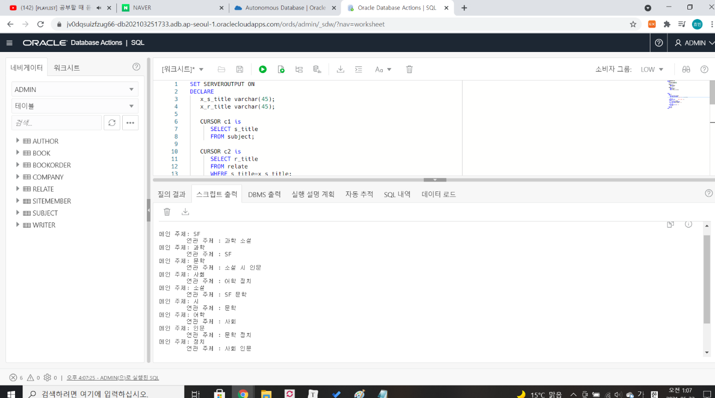

출력 파일

메인 주제: SF

연관 주제 : 과학 소설

메인 주제: 과학

연관 주제 : SF

메인 주제: 문학

연관 주제 : 소설 시 인문

메인 주제: 사회

연관 주제 : 어학 정치

메인 주제: 소설

연관 주제 : SF 문학

메인 주제: 시

연관 주제 : 문학

메인 주제: 어학

연관 주제 : 사회

메인 주제: 인문

연관 주제 : 문학 정치

메인 주제: 정치

연관 주제 : 사회 인문

PL/SQL procedure successfully completed.

Elapsed: 00:00:00.006

***4. 각 고객에게 서적 추천하기***프로그램 소스

SET SERVEROUTPUT ON

DECLARE

x_ISBN VARCHAR(10);

x_name VARCHAR(45);

x_s_title VARCHAR(45);

x_tot_p numeric(4,0);

x_ID varchar(45);

x_review varchar(100);

countt number(2):=1;

CURSOR c1 is

SELECT ID, name,tot_point

FROM sitemember;

CURSOR c2 is

SELECT ISBN,review

FROM bookorder

WHERE ID= x_ID;

CURSOR c3 is

SELECT s_title

FROM book

WHERE ISBN= x_ISBN;

BEGIN

OPEN c1;

LOOP

FETCH c1 INTO x_ID,x_name,x_tot_p;

EXIT WHEN c1%NOTFOUND;

dbms_output.put_line ('<고객 ID: '||x_ID||', 이름: '||x_name||'을 위한 추천 도서 목록>');

countt:=1;

open c2;

loop

fetch c2 into x_ISBN,x_review;

exit when c2%NOTFOUND;

dbms_output.PUT_LINE('****************************************************************');

dbms_output.put_line('주문했던 책 '||countt||' ) '||x_ISBN||' 관련 추천 !' );

countt:=countt+1;

for w_list in (select ISBN,a_id from author where author.ISBN= x_ISBN )

loop

for ww_list in (select distinct book.ISBN,author.a_id,book.booktitle,book.tot_c from author,book where a_id=w_list.a_id and author.ISBN=book.ISBN and author.ISBN!=x_ISBN order by book.tot_c desc )

loop

dbms_output.put_line(' ㄴ이 책의 저자 : '||ww_list.a_id||'가 작성한 다른 책 추천: '||ww_list.booktitle||', 평점: '||ww_list.tot_c);

for p_list in (select review from bookorder where ISBN=ww_list.ISBN)

loop

dbms_output.PUT_LINE(' 서평 : '||p_list.review);

end loop;

end loop;

end loop;

OPEN C3;

LOOP

FETCH C3 INTO x_s_title;

EXIT WHEN C3%NOTFOUND;

dbms_output.PUT_LINE('------------------------------------------------------------------');

for b_list in (select ISBN,booktitle,tot_c from book where s_title = x_s_title and book.ISBN!=x_ISBN order by book.tot_c desc)

loop

dbms_output.put_line(' ㄴ주제가 같은 책 추천: '||b_list.booktitle||', 평점: '||b_list.tot_c);

for pp_list in (select review from bookorder where ISBN=b_list.ISBN)

loop

dbms_output.PUT_LINE(' 서평 : '||pp_list.review);

end loop;

end loop;

dbms_output.PUT_LINE('------------------------------------------------------------------');

for c_list in (select r_title from relate where s_title = x_s_title )

loop

for s_list in (select ISBN, booktitle,tot_c from book where s_title = c_list.r_title order by book.tot_c desc)

loop

dbms_output.put_line(' ㄴ관련된 주제 <'||c_list.r_title||'>의 책 추천: '||s_list.booktitle||', 평점: '||s_list.tot_c);

for pd_list in (select review from bookorder where ISBN=s_list.ISBN)

loop

dbms_output.PUT_LINE(' 서평 : '||pd_list.review);

end loop;

end loop;

end loop;

END LOOP;

CLOSE C3;

end loop;

close c2;

dbms_output.PUT_LINE('');

END LOOP;

CLOSE c1;

END;

실행화면 캡쳐

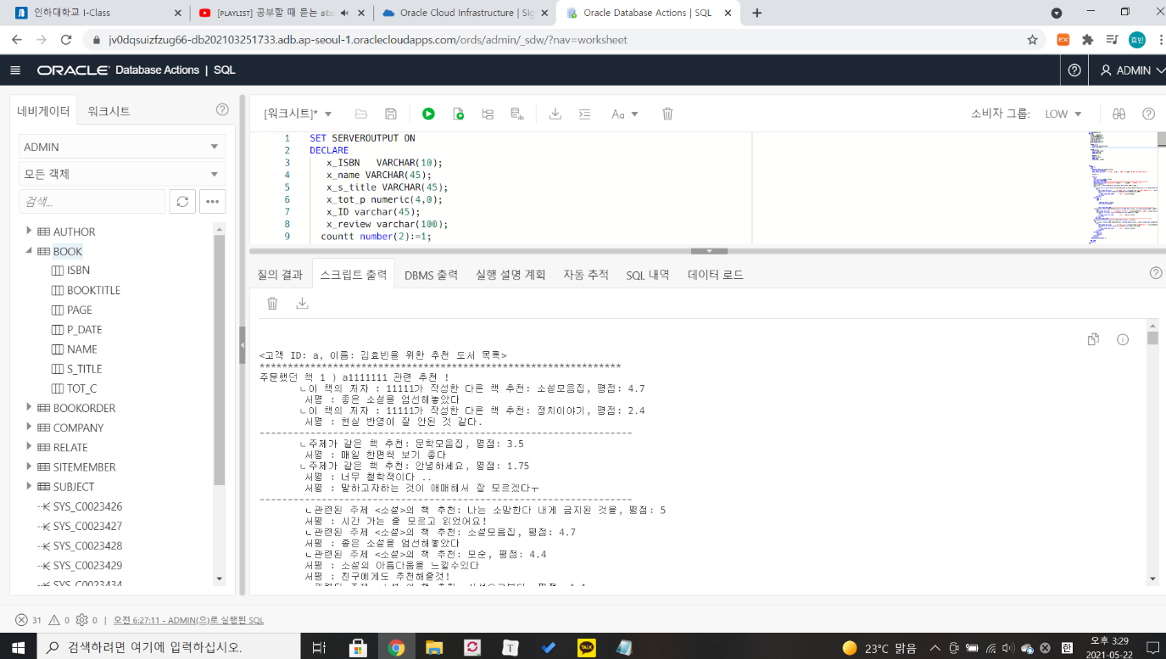

출력 파일

<고객 ID: a, 이름: 김효빈을 위한 추천 도서 목록>

****************************************************************

주문했던 책 1 ) a1111111 관련 추천 !

ㄴ이 책의 저자 : 11111가 작성한 다른 책 추천: 소설모음집, 평점: 4.7

서평 : 좋은 소설을 엄선해놓았다

ㄴ이 책의 저자 : 11111가 작성한 다른 책 추천: 정치이야기, 평점: 2.4

서평 : 현실 반영이 잘 안된 것 같다.

------------------------------------------------------------------

ㄴ주제가 같은 책 추천: 문학모음집, 평점: 3.5

서평 : 매일 한편씩 보기 좋다

ㄴ주제가 같은 책 추천: 안녕하세요, 평점: 1.75

서평 : 너무 철학적이다 ..

서평 : 말하고자하는 것이 애매해서 잘 모르겠다ㅜ

------------------------------------------------------------------

ㄴ관련된 주제 <소설>의 책 추천: 나는 소망한다 내게 금지된 것을, 평점: 5

서평 : 시간 가는 줄 모르고 읽었어요!

ㄴ관련된 주제 <소설>의 책 추천: 소설모음집, 평점: 4.7

서평 : 좋은 소설을 엄선해놓았다

ㄴ관련된 주제 <소설>의 책 추천: 모순, 평점: 4.4

서평 : 소설의 아름다움을 느낄수있다

서평 : 친구에게도 추천해줄것!

ㄴ관련된 주제 <소설>의 책 추천: 시선으로부터, 평점: 4.4

서평 : 여성서사가 돋보이는 책

서평 : 정세랑 작가의 다른 책도 읽어보고 싶다

ㄴ관련된 주제 <시>의 책 추천: 꽃을 보듯 너를 본다, 평점: 4.6

서평 : 마음이 따스해지는 시들이 가득하다!

ㄴ관련된 주제 <인문>의 책 추천: 사피엔스, 평점: 4.1

서평 : 유발 하라리는 천재같다

****************************************************************

주문했던 책 2 ) a2222222 관련 추천 !

ㄴ이 책의 저자 : 22222가 작성한 다른 책 추천: 나는 소망한다 내게 금지된 것을, 평점: 5

서평 : 시간 가는 줄 모르고 읽었어요!

ㄴ이 책의 저자 : 22222가 작성한 다른 책 추천: 정치이야기, 평점: 2.4

서평 : 현실 반영이 잘 안된 것 같다.

------------------------------------------------------------------

ㄴ주제가 같은 책 추천: 나는 소망한다 내게 금지된 것을, 평점: 5

서평 : 시간 가는 줄 모르고 읽었어요!

ㄴ주제가 같은 책 추천: 소설모음집, 평점: 4.7

서평 : 좋은 소설을 엄선해놓았다

ㄴ주제가 같은 책 추천: 시선으로부터, 평점: 4.4

서평 : 여성서사가 돋보이는 책

서평 : 정세랑 작가의 다른 책도 읽어보고 싶다

------------------------------------------------------------------

ㄴ관련된 주제 <SF>의 책 추천: 해리포터, 평점: 5

서평 : 봐도봐도 질리지 않는 내용

ㄴ관련된 주제 <SF>의 책 추천: 우리가 빛의 속도로 갈 수 없다면, 평점: 4.3

서평 : sf를 싫어하는데도 재밌게읽었다.

ㄴ관련된 주제 <문학>의 책 추천: 달러구트 꿈 백화점, 평점: 4.75

서평 : 왜 베스트셀러인지 알 수 있는 책!

서평 : 꿈에대한 따뜻한 상상!

ㄴ관련된 주제 <문학>의 책 추천: 문학모음집, 평점: 3.5

서평 : 매일 한편씩 보기 좋다

ㄴ관련된 주제 <문학>의 책 추천: 안녕하세요, 평점: 1.75

서평 : 너무 철학적이다 ..

서평 : 말하고자하는 것이 애매해서 잘 모르겠다ㅜ

****************************************************************

주문했던 책 3 ) a8888888 관련 추천 !

------------------------------------------------------------------

ㄴ주제가 같은 책 추천: 컴퓨터배우기, 평점: 5

서평 : 코딩 입문용 서적으로 최적!

ㄴ주제가 같은 책 추천: 과학모음집, 평점: 3.5

서평 : 하루에 한 주제씩 쉽게 풀어줘서 좋았어요

ㄴ주제가 같은 책 추천: 컴공에서 살아남기, 평점: 3.3

서평 : 컴공생의 삶을 간접 체험할수있다

ㄴ주제가 같은 책 추천: 이기적 유전자, 평점: 2.9

서평 : 너무 어려워서 읽다가 포기..

------------------------------------------------------------------

ㄴ관련된 주제 <SF>의 책 추천: 해리포터, 평점: 5

서평 : 봐도봐도 질리지 않는 내용

ㄴ관련된 주제 <SF>의 책 추천: 우리가 빛의 속도로 갈 수 없다면, 평점: 4.3

서평 : sf를 싫어하는데도 재밌게읽었다.

****************************************************************

주문했던 책 4 ) b1111111 관련 추천 !

ㄴ이 책의 저자 : 12345가 작성한 다른 책 추천: 문학모음집, 평점: 3.5

서평 : 매일 한편씩 보기 좋다

ㄴ이 책의 저자 : 12345가 작성한 다른 책 추천: 과학모음집, 평점: 3.5

서평 : 하루에 한 주제씩 쉽게 풀어줘서 좋았어요

------------------------------------------------------------------

ㄴ주제가 같은 책 추천: 달러구트 꿈 백화점, 평점: 4.75

서평 : 왜 베스트셀러인지 알 수 있는 책!

서평 : 꿈에대한 따뜻한 상상!

ㄴ주제가 같은 책 추천: 문학모음집, 평점: 3.5

서평 : 매일 한편씩 보기 좋다

------------------------------------------------------------------

ㄴ관련된 주제 <소설>의 책 추천: 나는 소망한다 내게 금지된 것을, 평점: 5

서평 : 시간 가는 줄 모르고 읽었어요!

ㄴ관련된 주제 <소설>의 책 추천: 소설모음집, 평점: 4.7

서평 : 좋은 소설을 엄선해놓았다

ㄴ관련된 주제 <소설>의 책 추천: 모순, 평점: 4.4

서평 : 소설의 아름다움을 느낄수있다

서평 : 친구에게도 추천해줄것!

ㄴ관련된 주제 <소설>의 책 추천: 시선으로부터, 평점: 4.4

서평 : 여성서사가 돋보이는 책

서평 : 정세랑 작가의 다른 책도 읽어보고 싶다

ㄴ관련된 주제 <시>의 책 추천: 꽃을 보듯 너를 본다, 평점: 4.6

서평 : 마음이 따스해지는 시들이 가득하다!

ㄴ관련된 주제 <인문>의 책 추천: 사피엔스, 평점: 4.1

서평 : 유발 하라리는 천재같다

****************************************************************

주문했던 책 5 ) b0000000 관련 추천 !

ㄴ이 책의 저자 : 66666가 작성한 다른 책 추천: 이기적 유전자, 평점: 2.9

서평 : 너무 어려워서 읽다가 포기..

ㄴ이 책의 저자 : 77777가 작성한 다른 책 추천: 사피엔스, 평점: 4.1

서평 : 유발 하라리는 천재같다

------------------------------------------------------------------

ㄴ주제가 같은 책 추천: 영어말하기, 평점: 2.5

서평 : 무난하다 굳이 이걸로 공부하진 않을 듯.

------------------------------------------------------------------

ㄴ관련된 주제 <사회>의 책 추천: 서울에대해서, 평점: 0

<고객 ID: b, 이름: 김석란을 위한 추천 도서 목록>

****************************************************************

주문했던 책 1 ) a7777777 관련 추천 !

ㄴ이 책의 저자 : 77777가 작성한 다른 책 추천: c언어뿌시기, 평점: 2.75

서평 : 복습용으로 보니 쉬웠지만 초심자에겐 어려울것같음

서평 : 설명이 너무 난해하다.

------------------------------------------------------------------

------------------------------------------------------------------

ㄴ관련된 주제 <문학>의 책 추천: 달러구트 꿈 백화점, 평점: 4.75

서평 : 왜 베스트셀러인지 알 수 있는 책!

서평 : 꿈에대한 따뜻한 상상!

ㄴ관련된 주제 <문학>의 책 추천: 문학모음집, 평점: 3.5

서평 : 매일 한편씩 보기 좋다

ㄴ관련된 주제 <문학>의 책 추천: 안녕하세요, 평점: 1.75

서평 : 너무 철학적이다 ..

서평 : 말하고자하는 것이 애매해서 잘 모르겠다ㅜ

ㄴ관련된 주제 <정치>의 책 추천: 정치이야기, 평점: 2.4

서평 : 현실 반영이 잘 안된 것 같다.

<고객 ID: c, 이름: 김동규을 위한 추천 도서 목록>

****************************************************************

주문했던 책 1 ) a6666666 관련 추천 !

ㄴ이 책의 저자 : 66666가 작성한 다른 책 추천: c언어뿌시기, 평점: 2.75

서평 : 복습용으로 보니 쉬웠지만 초심자에겐 어려울것같음

서평 : 설명이 너무 난해하다.

------------------------------------------------------------------

ㄴ주제가 같은 책 추천: 컴퓨터배우기, 평점: 5

서평 : 코딩 입문용 서적으로 최적!

ㄴ주제가 같은 책 추천: 과학모음집, 평점: 3.5

서평 : 하루에 한 주제씩 쉽게 풀어줘서 좋았어요

ㄴ주제가 같은 책 추천: 컴공에서 살아남기, 평점: 3.3

서평 : 컴공생의 삶을 간접 체험할수있다

ㄴ주제가 같은 책 추천: 코스모스, 평점: 1.5

서평 : 너무두껍고 너무어려워 ㅠ

------------------------------------------------------------------

ㄴ관련된 주제 <SF>의 책 추천: 해리포터, 평점: 5

서평 : 봐도봐도 질리지 않는 내용

ㄴ관련된 주제 <SF>의 책 추천: 우리가 빛의 속도로 갈 수 없다면, 평점: 4.3

서평 : sf를 싫어하는데도 재밌게읽었다.

****************************************************************

주문했던 책 2 ) a5555555 관련 추천 !

------------------------------------------------------------------

ㄴ주제가 같은 책 추천: 나는 소망한다 내게 금지된 것을, 평점: 5

서평 : 시간 가는 줄 모르고 읽었어요!

ㄴ주제가 같은 책 추천: 소설모음집, 평점: 4.7

서평 : 좋은 소설을 엄선해놓았다

ㄴ주제가 같은 책 추천: 모순, 평점: 4.4

서평 : 소설의 아름다움을 느낄수있다

서평 : 친구에게도 추천해줄것!

------------------------------------------------------------------

ㄴ관련된 주제 <SF>의 책 추천: 해리포터, 평점: 5

서평 : 봐도봐도 질리지 않는 내용

ㄴ관련된 주제 <SF>의 책 추천: 우리가 빛의 속도로 갈 수 없다면, 평점: 4.3

서평 : sf를 싫어하는데도 재밌게읽었다.

ㄴ관련된 주제 <문학>의 책 추천: 달러구트 꿈 백화점, 평점: 4.75

서평 : 왜 베스트셀러인지 알 수 있는 책!

서평 : 꿈에대한 따뜻한 상상!

ㄴ관련된 주제 <문학>의 책 추천: 문학모음집, 평점: 3.5

서평 : 매일 한편씩 보기 좋다

ㄴ관련된 주제 <문학>의 책 추천: 안녕하세요, 평점: 1.75

서평 : 너무 철학적이다 ..

서평 : 말하고자하는 것이 애매해서 잘 모르겠다ㅜ

****************************************************************

주문했던 책 3 ) b2222222 관련 추천 !

ㄴ이 책의 저자 : 00002가 작성한 다른 책 추천: 컴퓨터배우기, 평점: 5

서평 : 코딩 입문용 서적으로 최적!

ㄴ이 책의 저자 : 11222가 작성한 다른 책 추천: 소설모음집, 평점: 4.7

서평 : 좋은 소설을 엄선해놓았다

ㄴ이 책의 저자 : 11222가 작성한 다른 책 추천: 문학모음집, 평점: 3.5

서평 : 매일 한편씩 보기 좋다

------------------------------------------------------------------

ㄴ주제가 같은 책 추천: 우리가 빛의 속도로 갈 수 없다면, 평점: 4.3

서평 : sf를 싫어하는데도 재밌게읽었다.

------------------------------------------------------------------

ㄴ관련된 주제 <과학>의 책 추천: 컴퓨터배우기, 평점: 5

서평 : 코딩 입문용 서적으로 최적!

ㄴ관련된 주제 <과학>의 책 추천: 과학모음집, 평점: 3.5

서평 : 하루에 한 주제씩 쉽게 풀어줘서 좋았어요

ㄴ관련된 주제 <과학>의 책 추천: 컴공에서 살아남기, 평점: 3.3

서평 : 컴공생의 삶을 간접 체험할수있다

ㄴ관련된 주제 <과학>의 책 추천: 이기적 유전자, 평점: 2.9

서평 : 너무 어려워서 읽다가 포기..

ㄴ관련된 주제 <과학>의 책 추천: 코스모스, 평점: 1.5

서평 : 너무두껍고 너무어려워 ㅠ

ㄴ관련된 주제 <소설>의 책 추천: 나는 소망한다 내게 금지된 것을, 평점: 5

서평 : 시간 가는 줄 모르고 읽었어요!

ㄴ관련된 주제 <소설>의 책 추천: 소설모음집, 평점: 4.7

서평 : 좋은 소설을 엄선해놓았다

ㄴ관련된 주제 <소설>의 책 추천: 모순, 평점: 4.4

서평 : 소설의 아름다움을 느낄수있다

서평 : 친구에게도 추천해줄것!

ㄴ관련된 주제 <소설>의 책 추천: 시선으로부터, 평점: 4.4

서평 : 여성서사가 돋보이는 책

서평 : 정세랑 작가의 다른 책도 읽어보고 싶다

<고객 ID: d, 이름: 박지민을 위한 추천 도서 목록>

****************************************************************

주문했던 책 1 ) b4444444 관련 추천 !

ㄴ이 책의 저자 : 11111가 작성한 다른 책 추천: 달러구트 꿈 백화점, 평점: 4.75

서평 : 왜 베스트셀러인지 알 수 있는 책!

서평 : 꿈에대한 따뜻한 상상!

ㄴ이 책의 저자 : 11111가 작성한 다른 책 추천: 소설모음집, 평점: 4.7

서평 : 좋은 소설을 엄선해놓았다

ㄴ이 책의 저자 : 22222가 작성한 다른 책 추천: 나는 소망한다 내게 금지된 것을, 평점: 5

서평 : 시간 가는 줄 모르고 읽었어요!

ㄴ이 책의 저자 : 22222가 작성한 다른 책 추천: 모순, 평점: 4.4

서평 : 소설의 아름다움을 느낄수있다

서평 : 친구에게도 추천해줄것!

------------------------------------------------------------------

------------------------------------------------------------------

ㄴ관련된 주제 <사회>의 책 추천: 서울에대해서, 평점: 0

ㄴ관련된 주제 <인문>의 책 추천: 사피엔스, 평점: 4.1

서평 : 유발 하라리는 천재같다

****************************************************************

주문했던 책 2 ) b9999999 관련 추천 !

ㄴ이 책의 저자 : 00002가 작성한 다른 책 추천: 해리포터, 평점: 5

서평 : 봐도봐도 질리지 않는 내용

ㄴ이 책의 저자 : 33333가 작성한 다른 책 추천: 꽃을 보듯 너를 본다, 평점: 4.6

서평 : 마음이 따스해지는 시들이 가득하다!

------------------------------------------------------------------

ㄴ주제가 같은 책 추천: 과학모음집, 평점: 3.5

서평 : 하루에 한 주제씩 쉽게 풀어줘서 좋았어요

ㄴ주제가 같은 책 추천: 컴공에서 살아남기, 평점: 3.3

서평 : 컴공생의 삶을 간접 체험할수있다

ㄴ주제가 같은 책 추천: 이기적 유전자, 평점: 2.9

서평 : 너무 어려워서 읽다가 포기..

ㄴ주제가 같은 책 추천: 코스모스, 평점: 1.5

서평 : 너무두껍고 너무어려워 ㅠ

------------------------------------------------------------------

ㄴ관련된 주제 <SF>의 책 추천: 해리포터, 평점: 5

서평 : 봐도봐도 질리지 않는 내용

ㄴ관련된 주제 <SF>의 책 추천: 우리가 빛의 속도로 갈 수 없다면, 평점: 4.3

서평 : sf를 싫어하는데도 재밌게읽었다.

<고객 ID: e, 이름: 김남준을 위한 추천 도서 목록>

****************************************************************

주문했던 책 1 ) a5555555 관련 추천 !

------------------------------------------------------------------

ㄴ주제가 같은 책 추천: 나는 소망한다 내게 금지된 것을, 평점: 5

서평 : 시간 가는 줄 모르고 읽었어요!

ㄴ주제가 같은 책 추천: 소설모음집, 평점: 4.7

서평 : 좋은 소설을 엄선해놓았다

ㄴ주제가 같은 책 추천: 모순, 평점: 4.4

서평 : 소설의 아름다움을 느낄수있다

서평 : 친구에게도 추천해줄것!

------------------------------------------------------------------

ㄴ관련된 주제 <SF>의 책 추천: 해리포터, 평점: 5

서평 : 봐도봐도 질리지 않는 내용

ㄴ관련된 주제 <SF>의 책 추천: 우리가 빛의 속도로 갈 수 없다면, 평점: 4.3

서평 : sf를 싫어하는데도 재밌게읽었다.

ㄴ관련된 주제 <문학>의 책 추천: 달러구트 꿈 백화점, 평점: 4.75

서평 : 왜 베스트셀러인지 알 수 있는 책!

서평 : 꿈에대한 따뜻한 상상!

ㄴ관련된 주제 <문학>의 책 추천: 문학모음집, 평점: 3.5

서평 : 매일 한편씩 보기 좋다

ㄴ관련된 주제 <문학>의 책 추천: 안녕하세요, 평점: 1.75

서평 : 너무 철학적이다 ..

서평 : 말하고자하는 것이 애매해서 잘 모르겠다ㅜ

****************************************************************

주문했던 책 2 ) b5555555 관련 추천 !

ㄴ이 책의 저자 : 00000가 작성한 다른 책 추천: 소설모음집, 평점: 4.7

서평 : 좋은 소설을 엄선해놓았다

ㄴ이 책의 저자 : 00000가 작성한 다른 책 추천: 과학모음집, 평점: 3.5

서평 : 하루에 한 주제씩 쉽게 풀어줘서 좋았어요

ㄴ이 책의 저자 : 00000가 작성한 다른 책 추천: 컴공에서 살아남기, 평점: 3.3

서평 : 컴공생의 삶을 간접 체험할수있다

ㄴ이 책의 저자 : 00000가 작성한 다른 책 추천: 영어말하기, 평점: 2.5

서평 : 무난하다 굳이 이걸로 공부하진 않을 듯.

ㄴ이 책의 저자 : 11222가 작성한 다른 책 추천: 해리포터, 평점: 5

서평 : 봐도봐도 질리지 않는 내용

ㄴ이 책의 저자 : 11222가 작성한 다른 책 추천: 소설모음집, 평점: 4.7

서평 : 좋은 소설을 엄선해놓았다

ㄴ이 책의 저자 : 12345가 작성한 다른 책 추천: 과학모음집, 평점: 3.5

서평 : 하루에 한 주제씩 쉽게 풀어줘서 좋았어요

ㄴ이 책의 저자 : 12345가 작성한 다른 책 추천: 안녕하세요, 평점: 1.75

서평 : 너무 철학적이다 ..

서평 : 말하고자하는 것이 애매해서 잘 모르겠다ㅜ

------------------------------------------------------------------

ㄴ주제가 같은 책 추천: 달러구트 꿈 백화점, 평점: 4.75

서평 : 왜 베스트셀러인지 알 수 있는 책!

서평 : 꿈에대한 따뜻한 상상!

ㄴ주제가 같은 책 추천: 안녕하세요, 평점: 1.75

서평 : 너무 철학적이다 ..

서평 : 말하고자하는 것이 애매해서 잘 모르겠다ㅜ

------------------------------------------------------------------

ㄴ관련된 주제 <소설>의 책 추천: 나는 소망한다 내게 금지된 것을, 평점: 5

서평 : 시간 가는 줄 모르고 읽었어요!

ㄴ관련된 주제 <소설>의 책 추천: 소설모음집, 평점: 4.7

서평 : 좋은 소설을 엄선해놓았다

ㄴ관련된 주제 <소설>의 책 추천: 모순, 평점: 4.4

서평 : 소설의 아름다움을 느낄수있다

서평 : 친구에게도 추천해줄것!

ㄴ관련된 주제 <소설>의 책 추천: 시선으로부터, 평점: 4.4

서평 : 여성서사가 돋보이는 책

서평 : 정세랑 작가의 다른 책도 읽어보고 싶다

ㄴ관련된 주제 <시>의 책 추천: 꽃을 보듯 너를 본다, 평점: 4.6

서평 : 마음이 따스해지는 시들이 가득하다!

ㄴ관련된 주제 <인문>의 책 추천: 사피엔스, 평점: 4.1

서평 : 유발 하라리는 천재같다

<고객 ID: f, 이름: 김태희을 위한 추천 도서 목록>

****************************************************************

주문했던 책 1 ) b1111111 관련 추천 !

ㄴ이 책의 저자 : 12345가 작성한 다른 책 추천: 문학모음집, 평점: 3.5

서평 : 매일 한편씩 보기 좋다

ㄴ이 책의 저자 : 12345가 작성한 다른 책 추천: 과학모음집, 평점: 3.5

서평 : 하루에 한 주제씩 쉽게 풀어줘서 좋았어요

------------------------------------------------------------------

ㄴ주제가 같은 책 추천: 달러구트 꿈 백화점, 평점: 4.75

서평 : 왜 베스트셀러인지 알 수 있는 책!

서평 : 꿈에대한 따뜻한 상상!

ㄴ주제가 같은 책 추천: 문학모음집, 평점: 3.5

서평 : 매일 한편씩 보기 좋다

------------------------------------------------------------------

ㄴ관련된 주제 <소설>의 책 추천: 나는 소망한다 내게 금지된 것을, 평점: 5

서평 : 시간 가는 줄 모르고 읽었어요!

ㄴ관련된 주제 <소설>의 책 추천: 소설모음집, 평점: 4.7

서평 : 좋은 소설을 엄선해놓았다

ㄴ관련된 주제 <소설>의 책 추천: 모순, 평점: 4.4

서평 : 소설의 아름다움을 느낄수있다

서평 : 친구에게도 추천해줄것!

ㄴ관련된 주제 <소설>의 책 추천: 시선으로부터, 평점: 4.4

서평 : 여성서사가 돋보이는 책

서평 : 정세랑 작가의 다른 책도 읽어보고 싶다

ㄴ관련된 주제 <시>의 책 추천: 꽃을 보듯 너를 본다, 평점: 4.6

서평 : 마음이 따스해지는 시들이 가득하다!

ㄴ관련된 주제 <인문>의 책 추천: 사피엔스, 평점: 4.1

서평 : 유발 하라리는 천재같다

****************************************************************

주문했던 책 2 ) b0000000 관련 추천 !

ㄴ이 책의 저자 : 66666가 작성한 다른 책 추천: 이기적 유전자, 평점: 2.9

서평 : 너무 어려워서 읽다가 포기..

ㄴ이 책의 저자 : 77777가 작성한 다른 책 추천: 사피엔스, 평점: 4.1

서평 : 유발 하라리는 천재같다

------------------------------------------------------------------

ㄴ주제가 같은 책 추천: 영어말하기, 평점: 2.5

서평 : 무난하다 굳이 이걸로 공부하진 않을 듯.

------------------------------------------------------------------

ㄴ관련된 주제 <사회>의 책 추천: 서울에대해서, 평점: 0

****************************************************************

주문했던 책 3 ) b7777777 관련 추천 !

ㄴ이 책의 저자 : 00000가 작성한 다른 책 추천: 소설모음집, 평점: 4.7

서평 : 좋은 소설을 엄선해놓았다

ㄴ이 책의 저자 : 00000가 작성한 다른 책 추천: 문학모음집, 평점: 3.5

서평 : 매일 한편씩 보기 좋다

ㄴ이 책의 저자 : 00000가 작성한 다른 책 추천: 컴공에서 살아남기, 평점: 3.3

서평 : 컴공생의 삶을 간접 체험할수있다

ㄴ이 책의 저자 : 00000가 작성한 다른 책 추천: 영어말하기, 평점: 2.5

서평 : 무난하다 굳이 이걸로 공부하진 않을 듯.

ㄴ이 책의 저자 : 00001가 작성한 다른 책 추천: 영어말하기, 평점: 2.5

서평 : 무난하다 굳이 이걸로 공부하진 않을 듯.

ㄴ이 책의 저자 : 12345가 작성한 다른 책 추천: 문학모음집, 평점: 3.5

서평 : 매일 한편씩 보기 좋다

ㄴ이 책의 저자 : 12345가 작성한 다른 책 추천: 안녕하세요, 평점: 1.75

서평 : 너무 철학적이다 ..

서평 : 말하고자하는 것이 애매해서 잘 모르겠다ㅜ

------------------------------------------------------------------

ㄴ주제가 같은 책 추천: 컴퓨터배우기, 평점: 5

서평 : 코딩 입문용 서적으로 최적!

ㄴ주제가 같은 책 추천: 컴공에서 살아남기, 평점: 3.3

서평 : 컴공생의 삶을 간접 체험할수있다

ㄴ주제가 같은 책 추천: 이기적 유전자, 평점: 2.9

서평 : 너무 어려워서 읽다가 포기..

ㄴ주제가 같은 책 추천: 코스모스, 평점: 1.5

서평 : 너무두껍고 너무어려워 ㅠ

------------------------------------------------------------------

ㄴ관련된 주제 <SF>의 책 추천: 해리포터, 평점: 5

서평 : 봐도봐도 질리지 않는 내용

ㄴ관련된 주제 <SF>의 책 추천: 우리가 빛의 속도로 갈 수 없다면, 평점: 4.3

서평 : sf를 싫어하는데도 재밌게읽었다.

****************************************************************

주문했던 책 4 ) a2222222 관련 추천 !

ㄴ이 책의 저자 : 22222가 작성한 다른 책 추천: 나는 소망한다 내게 금지된 것을, 평점: 5

서평 : 시간 가는 줄 모르고 읽었어요!

ㄴ이 책의 저자 : 22222가 작성한 다른 책 추천: 정치이야기, 평점: 2.4

서평 : 현실 반영이 잘 안된 것 같다.

------------------------------------------------------------------

ㄴ주제가 같은 책 추천: 나는 소망한다 내게 금지된 것을, 평점: 5

서평 : 시간 가는 줄 모르고 읽었어요!

ㄴ주제가 같은 책 추천: 소설모음집, 평점: 4.7

서평 : 좋은 소설을 엄선해놓았다

ㄴ주제가 같은 책 추천: 시선으로부터, 평점: 4.4

서평 : 여성서사가 돋보이는 책

서평 : 정세랑 작가의 다른 책도 읽어보고 싶다

------------------------------------------------------------------

ㄴ관련된 주제 <SF>의 책 추천: 해리포터, 평점: 5

서평 : 봐도봐도 질리지 않는 내용

ㄴ관련된 주제 <SF>의 책 추천: 우리가 빛의 속도로 갈 수 없다면, 평점: 4.3

서평 : sf를 싫어하는데도 재밌게읽었다.

ㄴ관련된 주제 <문학>의 책 추천: 달러구트 꿈 백화점, 평점: 4.75

서평 : 왜 베스트셀러인지 알 수 있는 책!

서평 : 꿈에대한 따뜻한 상상!

ㄴ관련된 주제 <문학>의 책 추천: 문학모음집, 평점: 3.5

서평 : 매일 한편씩 보기 좋다

ㄴ관련된 주제 <문학>의 책 추천: 안녕하세요, 평점: 1.75

서평 : 너무 철학적이다 ..

서평 : 말하고자하는 것이 애매해서 잘 모르겠다ㅜ

<고객 ID: g, 이름: 유재석을 위한 추천 도서 목록>

****************************************************************

주문했던 책 1 ) a3333333 관련 추천 !

ㄴ이 책의 저자 : 33333가 작성한 다른 책 추천: 컴퓨터배우기, 평점: 5

서평 : 코딩 입문용 서적으로 최적!

------------------------------------------------------------------

------------------------------------------------------------------

ㄴ관련된 주제 <문학>의 책 추천: 달러구트 꿈 백화점, 평점: 4.75

서평 : 왜 베스트셀러인지 알 수 있는 책!

서평 : 꿈에대한 따뜻한 상상!

ㄴ관련된 주제 <문학>의 책 추천: 문학모음집, 평점: 3.5

서평 : 매일 한편씩 보기 좋다

ㄴ관련된 주제 <문학>의 책 추천: 안녕하세요, 평점: 1.75

서평 : 너무 철학적이다 ..

서평 : 말하고자하는 것이 애매해서 잘 모르겠다ㅜ

<고객 ID: h, 이름: 안윤빈을 위한 추천 도서 목록>

****************************************************************

주문했던 책 1 ) b3333333 관련 추천 !

ㄴ이 책의 저자 : 22222가 작성한 다른 책 추천: 모순, 평점: 4.4

서평 : 소설의 아름다움을 느낄수있다

서평 : 친구에게도 추천해줄것!

ㄴ이 책의 저자 : 22222가 작성한 다른 책 추천: 정치이야기, 평점: 2.4

서평 : 현실 반영이 잘 안된 것 같다.

------------------------------------------------------------------

ㄴ주제가 같은 책 추천: 소설모음집, 평점: 4.7

서평 : 좋은 소설을 엄선해놓았다

ㄴ주제가 같은 책 추천: 모순, 평점: 4.4

서평 : 소설의 아름다움을 느낄수있다

서평 : 친구에게도 추천해줄것!

ㄴ주제가 같은 책 추천: 시선으로부터, 평점: 4.4

서평 : 여성서사가 돋보이는 책

서평 : 정세랑 작가의 다른 책도 읽어보고 싶다

------------------------------------------------------------------

ㄴ관련된 주제 <SF>의 책 추천: 해리포터, 평점: 5

서평 : 봐도봐도 질리지 않는 내용

ㄴ관련된 주제 <SF>의 책 추천: 우리가 빛의 속도로 갈 수 없다면, 평점: 4.3

서평 : sf를 싫어하는데도 재밌게읽었다.

ㄴ관련된 주제 <문학>의 책 추천: 달러구트 꿈 백화점, 평점: 4.75

서평 : 왜 베스트셀러인지 알 수 있는 책!

서평 : 꿈에대한 따뜻한 상상!

ㄴ관련된 주제 <문학>의 책 추천: 문학모음집, 평점: 3.5

서평 : 매일 한편씩 보기 좋다

ㄴ관련된 주제 <문학>의 책 추천: 안녕하세요, 평점: 1.75

서평 : 너무 철학적이다 ..

서평 : 말하고자하는 것이 애매해서 잘 모르겠다ㅜ

****************************************************************

주문했던 책 2 ) b6666666 관련 추천 !

ㄴ이 책의 저자 : 00000가 작성한 다른 책 추천: 과학모음집, 평점: 3.5

서평 : 하루에 한 주제씩 쉽게 풀어줘서 좋았어요

ㄴ이 책의 저자 : 00000가 작성한 다른 책 추천: 문학모음집, 평점: 3.5

서평 : 매일 한편씩 보기 좋다

ㄴ이 책의 저자 : 00000가 작성한 다른 책 추천: 컴공에서 살아남기, 평점: 3.3

서평 : 컴공생의 삶을 간접 체험할수있다

ㄴ이 책의 저자 : 00000가 작성한 다른 책 추천: 영어말하기, 평점: 2.5

서평 : 무난하다 굳이 이걸로 공부하진 않을 듯.

ㄴ이 책의 저자 : 11111가 작성한 다른 책 추천: 달러구트 꿈 백화점, 평점: 4.75

서평 : 왜 베스트셀러인지 알 수 있는 책!

서평 : 꿈에대한 따뜻한 상상!

ㄴ이 책의 저자 : 11111가 작성한 다른 책 추천: 정치이야기, 평점: 2.4

서평 : 현실 반영이 잘 안된 것 같다.

ㄴ이 책의 저자 : 11222가 작성한 다른 책 추천: 해리포터, 평점: 5

서평 : 봐도봐도 질리지 않는 내용

ㄴ이 책의 저자 : 11222가 작성한 다른 책 추천: 문학모음집, 평점: 3.5

서평 : 매일 한편씩 보기 좋다

------------------------------------------------------------------

ㄴ주제가 같은 책 추천: 나는 소망한다 내게 금지된 것을, 평점: 5

서평 : 시간 가는 줄 모르고 읽었어요!

ㄴ주제가 같은 책 추천: 모순, 평점: 4.4

서평 : 소설의 아름다움을 느낄수있다

서평 : 친구에게도 추천해줄것!

ㄴ주제가 같은 책 추천: 시선으로부터, 평점: 4.4

서평 : 여성서사가 돋보이는 책

서평 : 정세랑 작가의 다른 책도 읽어보고 싶다

------------------------------------------------------------------

ㄴ관련된 주제 <SF>의 책 추천: 해리포터, 평점: 5

서평 : 봐도봐도 질리지 않는 내용

ㄴ관련된 주제 <SF>의 책 추천: 우리가 빛의 속도로 갈 수 없다면, 평점: 4.3

서평 : sf를 싫어하는데도 재밌게읽었다.

ㄴ관련된 주제 <문학>의 책 추천: 달러구트 꿈 백화점, 평점: 4.75

서평 : 왜 베스트셀러인지 알 수 있는 책!

서평 : 꿈에대한 따뜻한 상상!

ㄴ관련된 주제 <문학>의 책 추천: 문학모음집, 평점: 3.5

서평 : 매일 한편씩 보기 좋다

ㄴ관련된 주제 <문학>의 책 추천: 안녕하세요, 평점: 1.75

서평 : 너무 철학적이다 ..

서평 : 말하고자하는 것이 애매해서 잘 모르겠다ㅜ

<고객 ID: i, 이름: 김광재을 위한 추천 도서 목록>

****************************************************************

주문했던 책 1 ) a1111111 관련 추천 !

ㄴ이 책의 저자 : 11111가 작성한 다른 책 추천: 소설모음집, 평점: 4.7

서평 : 좋은 소설을 엄선해놓았다

ㄴ이 책의 저자 : 11111가 작성한 다른 책 추천: 정치이야기, 평점: 2.4

서평 : 현실 반영이 잘 안된 것 같다.

------------------------------------------------------------------

ㄴ주제가 같은 책 추천: 문학모음집, 평점: 3.5

서평 : 매일 한편씩 보기 좋다

ㄴ주제가 같은 책 추천: 안녕하세요, 평점: 1.75

서평 : 너무 철학적이다 ..

서평 : 말하고자하는 것이 애매해서 잘 모르겠다ㅜ

------------------------------------------------------------------

ㄴ관련된 주제 <소설>의 책 추천: 나는 소망한다 내게 금지된 것을, 평점: 5

서평 : 시간 가는 줄 모르고 읽었어요!

ㄴ관련된 주제 <소설>의 책 추천: 소설모음집, 평점: 4.7

서평 : 좋은 소설을 엄선해놓았다

ㄴ관련된 주제 <소설>의 책 추천: 모순, 평점: 4.4

서평 : 소설의 아름다움을 느낄수있다

서평 : 친구에게도 추천해줄것!

ㄴ관련된 주제 <소설>의 책 추천: 시선으로부터, 평점: 4.4

서평 : 여성서사가 돋보이는 책

서평 : 정세랑 작가의 다른 책도 읽어보고 싶다

ㄴ관련된 주제 <시>의 책 추천: 꽃을 보듯 너를 본다, 평점: 4.6

서평 : 마음이 따스해지는 시들이 가득하다!

ㄴ관련된 주제 <인문>의 책 추천: 사피엔스, 평점: 4.1

서평 : 유발 하라리는 천재같다

****************************************************************

주문했던 책 2 ) a4444444 관련 추천 !

------------------------------------------------------------------

ㄴ주제가 같은 책 추천: 해리포터, 평점: 5

서평 : 봐도봐도 질리지 않는 내용

------------------------------------------------------------------

ㄴ관련된 주제 <과학>의 책 추천: 컴퓨터배우기, 평점: 5

서평 : 코딩 입문용 서적으로 최적!

ㄴ관련된 주제 <과학>의 책 추천: 과학모음집, 평점: 3.5

서평 : 하루에 한 주제씩 쉽게 풀어줘서 좋았어요

ㄴ관련된 주제 <과학>의 책 추천: 컴공에서 살아남기, 평점: 3.3

서평 : 컴공생의 삶을 간접 체험할수있다

ㄴ관련된 주제 <과학>의 책 추천: 이기적 유전자, 평점: 2.9

서평 : 너무 어려워서 읽다가 포기..

ㄴ관련된 주제 <과학>의 책 추천: 코스모스, 평점: 1.5

서평 : 너무두껍고 너무어려워 ㅠ

ㄴ관련된 주제 <소설>의 책 추천: 나는 소망한다 내게 금지된 것을, 평점: 5

서평 : 시간 가는 줄 모르고 읽었어요!

ㄴ관련된 주제 <소설>의 책 추천: 소설모음집, 평점: 4.7

서평 : 좋은 소설을 엄선해놓았다

ㄴ관련된 주제 <소설>의 책 추천: 모순, 평점: 4.4

서평 : 소설의 아름다움을 느낄수있다

서평 : 친구에게도 추천해줄것!

ㄴ관련된 주제 <소설>의 책 추천: 시선으로부터, 평점: 4.4

서평 : 여성서사가 돋보이는 책

서평 : 정세랑 작가의 다른 책도 읽어보고 싶다

****************************************************************

주문했던 책 3 ) a0000000 관련 추천 !

ㄴ이 책의 저자 : 00000가 작성한 다른 책 추천: 소설모음집, 평점: 4.7

서평 : 좋은 소설을 엄선해놓았다

ㄴ이 책의 저자 : 00000가 작성한 다른 책 추천: 문학모음집, 평점: 3.5

서평 : 매일 한편씩 보기 좋다

ㄴ이 책의 저자 : 00000가 작성한 다른 책 추천: 과학모음집, 평점: 3.5

서평 : 하루에 한 주제씩 쉽게 풀어줘서 좋았어요

ㄴ이 책의 저자 : 00000가 작성한 다른 책 추천: 영어말하기, 평점: 2.5

서평 : 무난하다 굳이 이걸로 공부하진 않을 듯.

------------------------------------------------------------------

ㄴ주제가 같은 책 추천: 컴퓨터배우기, 평점: 5

서평 : 코딩 입문용 서적으로 최적!

ㄴ주제가 같은 책 추천: 과학모음집, 평점: 3.5

서평 : 하루에 한 주제씩 쉽게 풀어줘서 좋았어요

ㄴ주제가 같은 책 추천: 이기적 유전자, 평점: 2.9

서평 : 너무 어려워서 읽다가 포기..

ㄴ주제가 같은 책 추천: 코스모스, 평점: 1.5

서평 : 너무두껍고 너무어려워 ㅠ

------------------------------------------------------------------

ㄴ관련된 주제 <SF>의 책 추천: 해리포터, 평점: 5

서평 : 봐도봐도 질리지 않는 내용

ㄴ관련된 주제 <SF>의 책 추천: 우리가 빛의 속도로 갈 수 없다면, 평점: 4.3

서평 : sf를 싫어하는데도 재밌게읽었다.

<고객 ID: j, 이름: 김도연을 위한 추천 도서 목록>

****************************************************************

주문했던 책 1 ) b8888888 관련 추천 !

ㄴ이 책의 저자 : 00000가 작성한 다른 책 추천: 소설모음집, 평점: 4.7

서평 : 좋은 소설을 엄선해놓았다

ㄴ이 책의 저자 : 00000가 작성한 다른 책 추천: 과학모음집, 평점: 3.5

서평 : 하루에 한 주제씩 쉽게 풀어줘서 좋았어요

ㄴ이 책의 저자 : 00000가 작성한 다른 책 추천: 문학모음집, 평점: 3.5

서평 : 매일 한편씩 보기 좋다

ㄴ이 책의 저자 : 00000가 작성한 다른 책 추천: 컴공에서 살아남기, 평점: 3.3

서평 : 컴공생의 삶을 간접 체험할수있다

ㄴ이 책의 저자 : 00001가 작성한 다른 책 추천: 과학모음집, 평점: 3.5

서평 : 하루에 한 주제씩 쉽게 풀어줘서 좋았어요

------------------------------------------------------------------

ㄴ주제가 같은 책 추천: c언어뿌시기, 평점: 2.75

서평 : 복습용으로 보니 쉬웠지만 초심자에겐 어려울것같음

서평 : 설명이 너무 난해하다.

------------------------------------------------------------------

ㄴ관련된 주제 <사회>의 책 추천: 서울에대해서, 평점: 0

PL/SQL procedure successfully completed.

Elapsed: 00:00:00.051

***5. 각 고객에 대해 포인트 합 출력, 작성한 서평과 평점출력***

프로그램 소스

SET SERVEROUTPUT ON

DECLARE

x_ISBN VARCHAR(10);

x_name VARCHAR(45);

x_booktitle VARCHAR(45);

x_tot_p numeric(4,0);

x_ID varchar(45);

x_star numeric(3,2);

x_review varchar(100);

CURSOR c1 is

SELECT ID, name,tot_point

FROM sitemember;

CURSOR c2 is

SELECT ISBN,review,star

FROM bookorder

WHERE ID= x_ID;

CURSOR c3 is

SELECT booktitle

FROM book

WHERE ISBN= x_ISBN;

BEGIN

OPEN c1;

LOOP

FETCH c1 INTO x_ID,x_name,x_tot_p;

EXIT WHEN c1%NOTFOUND;

dbms_output.put_line ('고객 ID: '||x_ID||' 이름: '||x_name||' 보유 포인트: '||x_tot_p);

open c2;

dbms_output.put_line('<구입서적목록>');

loop

fetch c2 into x_ISBN,x_review,x_star;

exit when c2%NOTFOUND;

OPEN C3;

LOOP

FETCH C3 INTO x_booktitle;

EXIT WHEN C3%NOTFOUND;

dbms_output.put_line(' 제목: '||x_booktitle||' ISBN: '||x_ISBN||' 서평: '||x_review||' 평점: '||x_star);

END LOOP;

CLOSE C3;

end loop;

close c2;

dbms_output.PUT_LINE('');

END LOOP;

CLOSE c1;

END;

실행화면 캡쳐

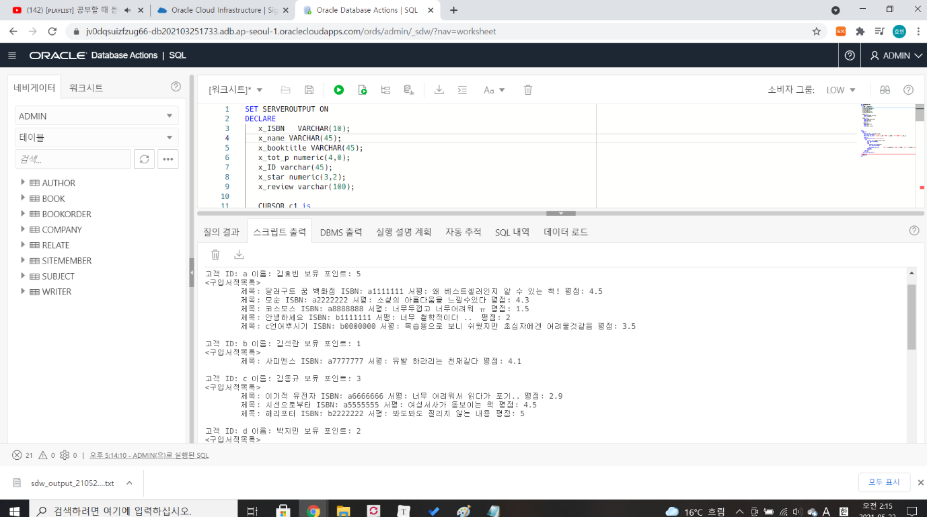

출력 파일

고객 ID: a 이름: 김효빈 보유 포인트: 5

<구입서적목록>

제목: 달러구트 꿈 백화점 ISBN: a1111111 서평: 왜 베스트셀러인지 알 수 있는 책! 평점: 4.5

제목: 모순 ISBN: a2222222 서평: 소설의 아름다움을 느낄수있다 평점: 4.3

제목: 코스모스 ISBN: a8888888 서평: 너무두껍고 너무어려워 ㅠ 평점: 1.5

제목: 안녕하세요 ISBN: b1111111 서평: 너무 철학적이다 .. 평점: 2

제목: c언어뿌시기 ISBN: b0000000 서평: 복습용으로 보니 쉬웠지만 초심자에겐 어려울것같음 평점: 3.5

고객 ID: b 이름: 김석란 보유 포인트: 1

<구입서적목록>

제목: 사피엔스 ISBN: a7777777 서평: 유발 하라리는 천재같다 평점: 4.1

고객 ID: c 이름: 김동규 보유 포인트: 3

<구입서적목록>

제목: 이기적 유전자 ISBN: a6666666 서평: 너무 어려워서 읽다가 포기.. 평점: 2.9

제목: 시선으로부터 ISBN: a5555555 서평: 여성서사가 돋보이는 책 평점: 4.5

제목: 해리포터 ISBN: b2222222 서평: 봐도봐도 질리지 않는 내용 평점: 5

고객 ID: d 이름: 박지민 보유 포인트: 2

<구입서적목록>

제목: 정치이야기 ISBN: b4444444 서평: 현실 반영이 잘 안된 것 같다. 평점: 2.4

제목: 컴퓨터배우기 ISBN: b9999999 서평: 코딩 입문용 서적으로 최적! 평점: 5

고객 ID: e 이름: 김남준 보유 포인트: 2

<구입서적목록>

제목: 시선으로부터 ISBN: a5555555 서평: 정세랑 작가의 다른 책도 읽어보고 싶다 평점: 4.3

제목: 문학모음집 ISBN: b5555555 서평: 매일 한편씩 보기 좋다 평점: 3.5

고객 ID: f 이름: 김태희 보유 포인트: 4

<구입서적목록>

제목: 안녕하세요 ISBN: b1111111 서평: 말하고자하는 것이 애매해서 잘 모르겠다ㅜ 평점: 1.5

제목: c언어뿌시기 ISBN: b0000000 서평: 설명이 너무 난해하다. 평점: 2

제목: 과학모음집 ISBN: b7777777 서평: 하루에 한 주제씩 쉽게 풀어줘서 좋았어요 평점: 3.5

제목: 모순 ISBN: a2222222 서평: 친구에게도 추천해줄것! 평점: 4.5

고객 ID: g 이름: 유재석 보유 포인트: 1

<구입서적목록>

제목: 꽃을 보듯 너를 본다 ISBN: a3333333 서평: 마음이 따스해지는 시들이 가득하다! 평점: 4.6

고객 ID: h 이름: 안윤빈 보유 포인트: 2

<구입서적목록>

제목: 나는 소망한다 내게 금지된 것을 ISBN: b3333333 서평: 시간 가는 줄 모르고 읽었어요! 평점: 5

제목: 소설모음집 ISBN: b6666666 서평: 좋은 소설을 엄선해놓았다 평점: 4.7

고객 ID: i 이름: 김광재 보유 포인트: 3

<구입서적목록>

제목: 달러구트 꿈 백화점 ISBN: a1111111 서평: 꿈에대한 따뜻한 상상! 평점: 5

제목: 우리가 빛의 속도로 갈 수 없다면 ISBN: a4444444 서평: sf를 싫어하는데도 재밌게읽었다. 평점: 4.3

제목: 컴공에서 살아남기 ISBN: a0000000 서평: 컴공생의 삶을 간접 체험할수있다 평점: 3.3

고객 ID: j 이름: 김도연 보유 포인트: 1

<구입서적목록>

제목: 영어말하기 ISBN: b8888888 서평: 무난하다 굳이 이걸로 공부하진 않을 듯. 평점: 2.5

PL/SQL procedure successfully completed.

Elapsed: 00:00:00.086